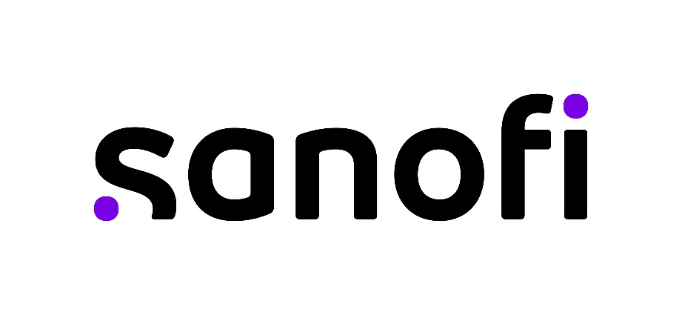

|  |
| --- |
| 프랑스에 본사를 둔 사노피 그룹은 전세계 100여 개국에 진출해 있으며, 끊임없는 혁신을 추구하는 세계 선두의 헬스케어 기업입니다.  국내에서는 사노피-아벤티스 코리아/사노피파스퇴르를 통해 예방에서 치료까지 환자들의 다양한 니즈에 부응하는 글로벌 헬스케어 기업으로 자리매김하고 있습니다. Sanofi, a global healthcare leader, discovers, develops and distributes therapeutic solutions focused on patient's needs. Sanofi has core strengths in diabetes solutions, human vaccines, innovative drugs, and Consumer healthcare. |

**Hiring Department Information 모집부서**

|  |  |
| --- | --- |
| Hiring Department 모집부서 | Vaccines MKT – FLU & PMED |
| Department Information 부서소개 | 본 포지션은 사노피 백신사업부의 마케팅 팀 소속으로, 독감백신 제품 및 수막구균 신제품을 중심으로 마케팅 전반을 지원하는 역할을 수행하게 됩니다.  브랜드 자료 운영, 제품 런칭, 디지털 콘텐츠, 온·오프라인 행사 등 마케팅 실무를 폭넓게 경험할 수 있으며, 실제 브랜드 운영 과정에 직접 참여할 수 있는 기회를 제공합니다. |

**Hiring Details 채용내용**

|  |  |
| --- | --- |
| Employment Status 근무형태 | Trainee (Internship) |
| Requirement 지원자격 | **국내외 대학교 학부생, 대학원 석사생 (재학중 또는 휴학중인 자)** |
| Employment Period 근무기간 | Apr 21, 2025 ~ October 20, 2025 |
| Employment Location 근무지 | **서울 서초구 반포동 사노피 아벤티스 본사** |

**Job Specifications 업무내용**

|  |
| --- |
| **주요 업무 (Responsibilities)**  • 파트너 에이전시 및 내부 유관 부서와의 커뮤니케이션 및 협업  • 브로셔, 디테일러, 디지털 콘텐츠 등 마케팅 자료 (Promotional material) 기획 및 운영 지원  • 신제품의 출시 및 시장 진입 관련 업무 지원  • 웨비나, 심포지엄, 워크숍 등 마케팅 행사 기획 및 실행 지원  **지원 요건 및 우대사항 (Qualifications)**  • 제약 마케팅 또는 헬스케어 산업에 대한 관심과 커리어 의지를 보유한 분  • PowerPoint 및 Excel 등 MS Office 활용에 능숙한 분  • 다양한 이해관계자와의 원활한 커뮤니케이션 역량을 보유한 분  • 6개월 이상 근무 가능자 (계약 연장 가능성 있음)  • 제약 마케팅 또는 관련 분야 인턴십 경험 보유자 우대  **이 포지션을 통해 얻을 수 있는 경험**  • 글로벌 No.1 독감백신 브랜드의 마케팅 전략과 실행을 실무 현장에서 경험  • 신제품의 런칭, 브랜딩, 현장 지원 등 제품 생애주기(product life cycle) 전반에 대한 이해  • 실무 중심의 마케팅 참여를 통해 전략적 사고 및 프로젝트 운영 역량 강화 |

**Application Detail 지원**

|  |  |
| --- | --- |
| Application Mail 지원 및 문의 | Hyeri.chun@sanofi.com |
| Job Application 제출서류 | **자유양식의 국영문 이력서 및 자기소개** |
| Submission Due Date 접수마감일 | April 9, 2025 |
| Selection Process 전형절차 | **서류전형 – 면접전형 – 최종합격 (서류합격자에 한하여 개별 연락)** |

장애인 및 국가 보훈 취업 지원 대상자는 관계 법령에 의거하여 우대

People with disabilities as well as descendants will be given preference according to the related law.

**Home Sanofi In Korea** : [Sanofi-Aventis Korea](http://mysanofi.sanofi.com/sites/Korea/Pages/default.aspx?enableredirection=true)